Городской конкурс профессионального мастерства

«Учитель года» в 2023г.

**Аналитическая записка о результатах педагогической деятельности.**

Участник конкурса: Мецлер Анна Владимировна

«Не снабжайте детей готовыми формулами, формулы – пусты.

Обогатите их образами и картинками, на которых видны

связующие нити.

Не отягощайте детей мертвым грузом фактов,

обучите их приемам и способам, которые помогут им постигать.  
Не судите о способностях по легкости усвоения,

успешнее и дальше идет тот, кто мучительно

преодолевает себя и препятствие.

Любовь к познанию – вот для меня главное мерило образованности».

Экзюпери

В своей работе, как любой педагог я сталкиваюсь с проблемами и противоречиями.

Начав свою педагогическую деятельность в 2016 году, я, как молодой педагог не увидела интерес школьников к изучению курса теоретической физики. Проанализировав ситуацию, я сделала вывод, что у некоторых школьников недостаточно знаний по учебному предмету, из-за значительного сокращения учебного времени некоторые не успевают выполнить задания, а другие и вовсе не замечают связь между курсом теоретической физики и тем, как эти знания будут применяться в будущей работе и жизни.

Поэтому, у меня возникла необходимость в поиске современных технологий, которые помогли бы обучать и оценивать на одном и том же уроке учащихся с разным уровнем способностей и восприятия.

Одним из основных направлений профессиональной деятельности является работа над: **«оптимальным уровнем качества образования при работе с детьми разного уровня подготовки».**

1. **Динамика учебных достижений и результатов внеурочной деятельности обучающихся по предмету за последние три года.**
   1. **Учебная деятельность**

В МАОУ СОШ № 24 я работаю с 2018 года в должности учителя физики. В своей педагогической деятельности способствую тому, чтобы все учащиеся были успешны, проявили свою индивидуальность и талант. Даю детям не только знания основ физики, но и создаю условия для развития личности ребёнка, его самовоспитания и самообразования. Моя педагогическая деятельность позволила добиться стабильных результатов в обучении:

**- 100% успеваемость и отсутствие обучающихся, имеющих неудовлетворительные результаты;**

Успеваемость и качество знаний по преподаваемому предмету, в %:

|  |  |  |  |
| --- | --- | --- | --- |
| Показатели  (средние) | 2020/2021 | 2021/2022 | 2022/2023 |
| Физика | | | |
| Успеваемость | **100%** | **100%** | **100%** |
| Качество знаний | 46,7 | 61,4 | 63,7 |
| Средний балл | 3,55 | 3,77 | 3,79 |

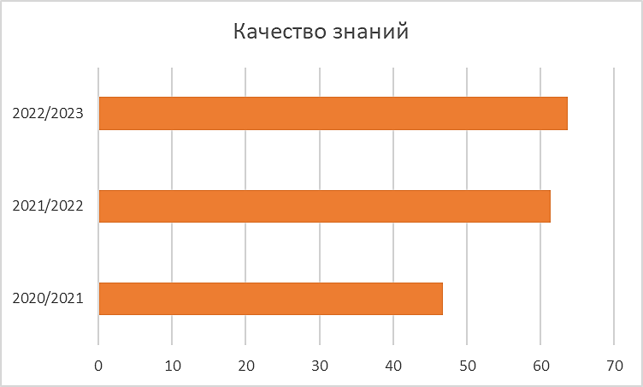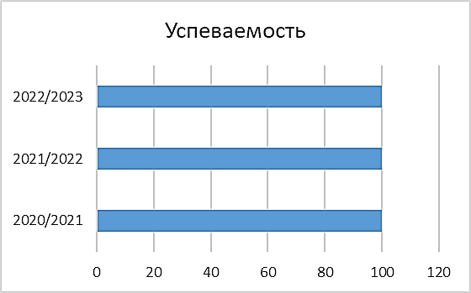

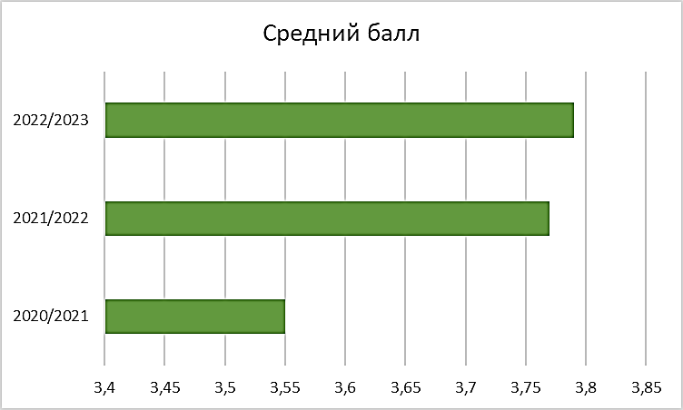

* 1. **Внеурочная деятельность**

Перспективный путь развития современного школьника – это развитие его универсальных учебных действий. Важнейшей задачей моей деятельности считаю развитие творческого потенциала обучающихся. На это и направлена внеурочная деятельность.

Согласно ФГОС третьего поколения одним из видов деятельности ученика является самостоятельный поиск решения поставленной цели. Передо мной встают задачи: не только выявлять детей с признаками одарённости, но и создавать условия для развития исследовательских способностей каждого школьника. Мониторинг оценки результатов внеурочной деятельности показал результаты:

|  |  |  |
| --- | --- | --- |
| Показатель | Курс «3D- моделирование» 6 класс | Практическая физика  10 класс |
| Вовлеченность обучающихся в систему внеурочной деятельности | 90% | 50% |
| Ресурсная обеспеченность внеурочной деятельности | 100% | 100% |
| Результативность освоения курса внеурочной деятельности | 100% | 100% |
| Удовлетворенность участников внеурочной деятельности (обучающиеся, родители) | 100% | 100% |

Позитивная динамика в учебной и внеурочной деятельности достигается и за счет повышения мотивации учащихся через участие в предметных олимпиадах и конкурсах, конференциях.

|  |  |  |  |  |
| --- | --- | --- | --- | --- |
| Год | Уровень | Конкурс | Класс Результат | Примечания |
| 2023 | муниципальный | Проектно-исследовательская конференция | 7 класс  участие | сертификат |
| 2023 | муниципальный | Проектно-исследовательская конференция | 11 класс  участие | сертификат |
| 2023 | муниципальный | Юный исследователь | 8 класс  1 место | грамота |
| 2021 | муниципальный | Проектно-исследовательская конференция | 8 класс  участие | сертификат |
| 2022 | международный | Старт | 5 класс  2,3 место | грамота |
| 2021-2023 | школьный | ВСОШ | 7-11 классы | - |
| 2021 | муниципальный | Юный исследователь | 8 класс  2 место | грамота |

1. **Динамика результатов воспитательной работы за последние три года.**

Являясь классным руководителем 7 класса, осуществляю целенаправленную, системную и тщательно планируемую деятельность для создания условий саморазвития и самореализации личности каждого из учащихся, его успешной социализации в обществе. Формирую у каждого ученика мотивацию к учению, опираясь на изученные возрастные и психические особенности данного возраста. Данная работа выполняется в соответствии с Рабочей программой воспитания МАОУ СОШ № 24 и Календарного плана воспитательной работы по следующим модулям:

1. Модуль «Основные школьные дела»
2. Модуль «Классное руководство»
3. Модуль «Школьный урок»
4. Модуль «Внеурочная деятельность»
5. Модуль «Внешкольные мероприятия»
6. Модуль «Организация предметно-пространственной среды»
7. Модуль «Работа с родителями (законными представителями)»
8. Модуль «Самоуправление»
9. Модуль «Профилактика и безопасность»
10. Модуль «Социальное партнёрство»
11. Модуль «Профориентация»
12. Модуль «Детские общественные объединения»
13. Модуль «Волонтерство»
14. Модуль «Гражданин и патриот»

Основные условиямоего общения со всеми учащимися - это уважение, доверие, вера в успех. Результат моей работы как классного руководителя - это достижения моих учеников.

|  |  |  |  |  |
| --- | --- | --- | --- | --- |
| Год | Уровень | Конкурс | Результат | Примечания |
| 2023 | муниципальный | КЭС-БАСКЕТ | 3 место | диплом |
| 2023 | школьный | Смотр строя и песни | 2 место | диплом |
| 2023 | школьный | Фестиваль патриотической песни | 1 место | диплом |
| 2023 | муниципальный | Слет дружин юных пожарных | участие | Благодарственное письмо |
| 2023 | региональный | Творческий конкурс «Чистая планета» | участие | грамота |
| 2022 | муниципальный | Фотоконкурс «Мы живем на Урале» | 1 место | диплом |
| 2022 | муниципальный | «Россия глазами детей» | 1 место | диплом |
| 2022 | муниципальный | «Россия-это мы» | Победа в номинации | диплом |
| 2022 | муниципальный | «Лучшая дружина юных пожарных России» | 3 место | грамота |
| 2021 | муниципальный | Школа безопасности | 2 место | грамота |
| 2021 | всероссийский | Олимпиада для обучающихся образовательных организаций на знание правил дорожного движения | участие | сертификат |
|  | Участники российского движения детей и молодежи | Участие в акциях РДДМ | 10 из 10 человек класса |  |
|  | Участники дружины юных пожарных |  | 10 из 10 человек класса |  |
|  | Участники отряда ЮИД |  | 10 человек из 10 |  |

Динамика результатов учебной деятельности класса

|  |  |  |
| --- | --- | --- |
| Учебный год | Обучаются на оценку «5» | Обучаются на оценки «5» и «4» |
| 2021-2022 (5 класс), 10 человек | 2 | 3 |
| 2022-2023 (6 класс) 10 человек | 2 | 5 |

1. **Применение инноваций в образовании.**

Летний оздоровительный лагерь

Начиная с 2021 года, я являюсь начальником летнего оздоровительного лагеря с дневным пребыванием детей. В 2022 и 2023 году мною разработана программа и организована работа профильного отряда летнего лагеря при МАОУ СОШ №24. 20 детей - обучающихся школ города Карпинска – участники профильного отряда «Школа агронома». Содержание программы профильной смены предоставляет возможность детям познакомиться с разнообразием овощных растений, выращиванию и исследованию, их значении в здоровом образе жизни и окружающем мире.

Для каждого направления программы профильного отряда разработаны программы дополнительного образования детей в период летнего оздоровительного лагеря:

1. Знакомство со школьным агропарком. Теплица на школьном участке. Гидропонные установки. Умные теплицы. Цифровая лаборатория
2. Здоровое питание.
3. Фотостудия «Прекрасное вокруг нас».
4. Мир в красках.
5. Гончарное ремесло.
6. Проектная деятельность.

Как теоретические, так и практические занятия в основном проходили в форме игры. Ведь летний лагерь — это возраст игры, радости и удивления. Поэтому в летнем оздоровительном лагере много игр, конкурсов, викторин. Каждый день жизни в лагере был запечатлен на фото, которые ежедневно публиковались на сайте школы.

Заключительным мероприятием профильной смены лагеря в конце августа был «Праздник урожая». Ребята из городских школ, которые в июне были в составе отряда «Агроном», приехали в гости, чтобы посмотреть, что же выросло на грядках и в теплицах. Ребята приняли участие в конкурсно-игровой программе и продегустировали посаженные ими овощи и арбузы.

Все коллективные творческие дела были направлены на сплочение ребят разных школ ГО Карпинск, детского коллектива, в котором создается система высоконравственных и эстетически воспитывающих общественных отношений, деятельности и общения, способствующих формированию личности и развитию индивидуальности каждого её члена.

Каждый участник смены проявил себя в разных видах деятельности и добился определенных результатов. Главным критерием оценки эффективности реализации программы явилось наличие у детей желания приехать к нам в лагерь на следующий год.

Сингапурские технологии.

В апреле 2022 года я приняла участие в онлайн марафоне: «Апгрейд 45 минут: или как развивать в учениках навыки XXI века на каждом уроке». Технология марафона, продуманность его этапов и практические инструменты на основе сингапурских методик, которые понятны и которые можно применять прямо сейчас, заставило меня внедрить и реализовать навыки на своих обучающихся. Что такое сингапурская методика обучения, какие она имеет плюсы и минусы, чем отличается от традиционной классно - урочной системы?

В Сингапуре – единственный ресурс — это человек. Такой подход и имеет образование. Единственный ресурс в школе – ученик, и задача каждого учителя чтобы все 10, 15, 25 человек в классе были одинаково вовлечены. Методика представляет собой набор структур (тезисов и формул) – тринадцать основных, всего около двухсот пятидесяти.

Методика основана на командных формах работы и создании психологически комфортной для обучения среды: чтобы дети из пассивных слушателей превращались в активных участников учебного процесса.

*Основная методика, которую я использую на своем классе:* «Пока наши дети сидят затылком друг к другу, научить их дружить, контактировать, социализироваться – совсем не получится» - это выражение самое главная причина строение командной работы в образовании. И развивая навыки 21 века в школе, мы обязательно должны развивать такие навыки как коммуникативность и сотрудничество, умение находить контакт, умение работать в команде, уметь договариваться.

Данные методики очень хорошо использовать при введении нового материала. Осуществляется деятельность по изучению новой информации, в ходе которой каждый из обучающихся высказывает свою точку зрения. Школьники не сидят долго на месте, не списывают с доски, а перемещаются по классу, делятся своим мнением, доказывают свою точку зрения. Особенность урока - на каждое задание даётся определённое время, результат обсуждают все вместе, приходят к единому мнению. Учатся слышать, слушать, поддерживать друг друга, на таком уроке нет отстающих, все равны и чувствуют поддержку партнёров. Важно, что в этой системе она выстроена по определенным принципам: Позитивная взаимозависимость. Равное участие. Индивидуальная ответственность. Одновременное взаимодействие.

Представляю фрагмент урока по данной методике: <https://disk.yandex.ru/i/LkIK5FKPfp3gAQ>

По основным методикам мною был организован мастер-класс для педагогов

«Сингапурские технологии – как основа урока 21 века».

1. **Распространение инноваций, педагогического опыта.**

В процессе работы пришлось многому научиться и самой, освоить новые технологии, овладеть новыми практиками, приобрести бесценный опыт. Результаты моего труда отмечены дипломами, грамотами, благодарностями:

|  |  |  |  |
| --- | --- | --- | --- |
| Год | Уровень | Конкурс | Результат |
| 2023 | межрегиональный | Марафон педагогического мастерства «Жизнь в профессии: творить, изобретать, пробовать, искать и развиваться» | Диплом II степени |
| 2023 | муниципальный | Педагогические чтения | Сертификат участника |
| 2023 | всероссийский | Конкурс программ и методических материалов организации отдыха детей | Сертификат участника |
| 2023 | региональный | «Успешные педагогические практики в сфере воспитания: от разработки до реализации» | Сертификат участника |
| 2023 | всероссийский | Конкурс «Лучшие педагогические практики» | Сертификат участника |
| 2022 | региональный | Управленческий Хакатон «Школа будущего: управление результатом» | Сертификат участника |
| 2022 | муниципальный | Конкурсе  программ летнего отдыха и занятости  детей и подростков | Грамота 1 место |

Награды:

|  |  |
| --- | --- |
| 2021 г. | Благодарность Отдела образования администрации ГО Карпинск |
| 2021 г. | Благодарность Отдела образования администрации ГО Карпинск |
| 2022г. | Благодарность Отдела образования администрации ГО Карпинск |
| 2022г. | Почетная грамота Главы ГО Карпинск |
| 2023 г. | Благодарность Отдела образования администрации ГО Карпинск |

Профессиональная переподготовка:

|  |  |
| --- | --- |
| 01.11.2016 - 16.12.2016 | «Педагогическое образование: учитель физики» |
| 15.10.2018 - 09.01.2019 | Психолого-педагогическая и учебно-методическая деятельность учителя начальных классов в условиях реализации ФГОС начального общего образования» |
| 24.11.2020 г.– 20.01.2021 г. | «Педагогическая деятельность по проектированию и реализации образовательного процесса в образовательных организациях основного общего и среднего общего образования (предмет «Математика»)» |

Повышение квалификации:

В процессе педагогической деятельности я постоянно совершенствую своё мастерство: активно использую в своей практике новые формы и способы учебно-воспитательной работы, легко перестраиваюсь и избавляюсь от малопродуктивных и непригодных форм и методов, систематически прохожу курсы повышения квалификации.

|  |  |  |  |  |  |  |  |  |  |  |  |  |  |  |  |  |  |  |  |  |  |  |  |  |  |  |  |  |  |  |  |  |  |  |  |  |  |  |  |
| --- | --- | --- | --- | --- | --- | --- | --- | --- | --- | --- | --- | --- | --- | --- | --- | --- | --- | --- | --- | --- | --- | --- | --- | --- | --- | --- | --- | --- | --- | --- | --- | --- | --- | --- | --- | --- | --- | --- | --- |
| |  |  | | --- | --- | | 19.01.2020 - 19.01.2020 | «Оказание первой помощи в образовательных учреждениях» (16 ч) | | 23.04.2020 г. - 28.04.2020 г. | «Обновление содержания начального общего образования в соответствии с требованием ФГОС НОО» (16 ч) | | 03.08.2020 г. – 10.08.2020 г. | «ФГОС среднего общего образования: содержание и организация образовательной деятельности» (16 ч) | | 12.08.2020 г | «Профилактика коронавируса, гриппа и других острых респираторных вирусных инфекций в общеобразовательных организациях» (16 ч) | | 21.08.2020 г. | «Организация деятельности педагогических работников по классному руководству» (17 ч) | | 02.06.2021 – 03.06.2021 | Организация системы воспитания в школе на основе примерной программы воспитания и обновленных ФГОС, 16 ч. | | 04.10.2021 – 15.10.2021 | Основы противодействия экстремизму в детской и молодежной среде: психолого-педагогический и организационный аспекты, обучение с использованием ДОТ, 40 ч. | | 26.10.2021 – 27.10.2021 | Обработка персональных данных в образовательных организациях, 36 ч. | | 10.02.2022 | Федеральный государственный образовательный стандарт основного общего образования в соответствии с приказом Минпросвещения России № 287 от 31 мая 2021 года», 44 ч.[Хочу такой сайт](https://сайтобразования.рф/) | | 22.02.2022-28.02.2022 | Профилактика детского травматизма. Модуль «Психолого-педагогические основы организации безопасного поведения несовершеннолетних на дороге», 24 ч. | | 01.03.2022 - 19.04.2022 | «Школа современного учителя. Развитие математической грамотности», 56 ч. | | 14.03.2022 – 08.04.2022 | Апгрейд 45 минут или как развивать в учениках навыки и компетенции 21 века на каждом уроке, 52 ч. | | 12.04.2022 – 21.04.2022   |  |  | | --- | --- | |  |  | | Развитие успешности школьников в образовательном процессе, 24 ч. | | 26.09.2022 – 03.10.2022 | «Учебный физический эксперимент в проектно-исследовательской деятельности школьников», 16 ч. | | 03.10.2022 – 04.10.2022 | «Подготовка педагога к организационно - методическому сопровождению участников областного проекта «Будь здоров»,  16 ч. | | 24.10.2022 – 03.11.2022 | «Проектная деятельность школьников по физике как средство достижения современных образовательных результатов», 16 ч. | | 20.02.2023 | «Меры пожарной безопасности для руководителей организаций и лиц, назначенных руководителем организации ответственными за обеспечение пожарной безопасности, на объектах защиты, в которых могут одновременно находиться 50 и более человек, объектах защиты, отнесенных к категориям повышенной взрывопожароопасности, взрывопожароопасности, пожароопасности», 32 ч. | | «Общие вопросы охраны труда и функционирования системы управления охраной труда», 16 ч. | | 30.01.2023 – 17.02.2023 | «Конструирование образовательного процесса в центрах образования естественно-научной и технологической направленностей «Точка роста». Модуль «Конструирование образовательного процесса на уроках физики», 40 ч. | |